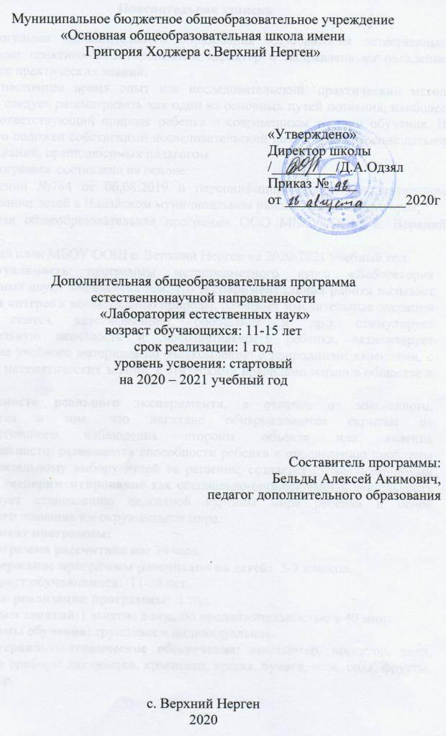
Пояснительная записка
Программа дополнительного образования «Лаборатория естественных наук» носит практико-ориентированный характер и направлена на овладение учащимися практических знаний.
В настоящее время опыт как исследовательский, практический метод обучения следует рассматривать как один из основных путей познания, наиболее полно соответствующий природе ребенка и современным задачам обучения. В основу его положен собственный исследовательский поиск, а не усвоение детьми готовых знаний, преподносимых педагогом.
Программа составлена на основе:
- Положении №784 от 06.08.2019 о персонифицированном дополнительном образовании детей в Нанайском муниципальном районе Хабаровского края;
- Основная общеобразовательная программа ООО МБОУ ООШ с. Верхний Нерген;
- Учебный план МБОУ ООШ с. Верхний Нерген на 2020-2021 учебный год.
Актуальность программы метапредметного курса «Лаборатория естественных наук» определена тем, что экспериментальная работа вызывает у ребенка интерес к исследованию природы, развивает мыслительные операции (анализ, синтез, классификацию, обобщение и др.), стимулирует познавательную активность и любознательность ребенка, активизирует восприятие учебного материала по ознакомлению с природными явлениями, с основами математических знаний, с этическими правилами жизни в обществе и т.п.
Ценность реального эксперимента, в отличие от мысленного, заключается в том, что наглядно обнаруживаются скрытые от непосредственного наблюдения стороны объекта или явления действительности; развиваются способности ребенка к определению проблемы и самостоятельному выбору путей ее решения; создается субъективно-новый продукт. Экспериментирование как специально-организованная деятельность способствует становлению целостной картины мира ребенка и основ культурного познания им окружающего мира.
Адресат программы:
Программа рассчитана на: 34 часа.
Содержание программы рассчитано на детей: 5-9 классов.
Возраст обучающихся: 11-15 лет.
Срок реализации программы: 1 год.
Режим занятий:1 занятие в неделю продолжительностью в 40 мин.
Формы обучения: групповая и индивидуальная.
Материально-техническое обеспечение: компьютер, проектор, вода, различные приборы для опытов, красители, краска, бумага, соль, сода, фрукты, магнит и др.

Цели и задачи программы

Цель - способствование формированию интереса к естественнонаучным знаниям и ответственного отношения к природе.
Задачи:
обучающие:
- расширять представление детей о физических свойствах окружающего мира;
- знакомить детей с тем как человек использует различные свойства веществ.
развивающие:
- создать условия для развития наблюдательности, умения сравнивать, анализировать, обобщать,
- устанавливать причинно-следственные зависимости, умение делать выводы, отстаивать свое мнение.
воспитательные:
- воспитывать соблюдение правил техники безопасности при проведении физических экспериментов.
- развивать эмоционально-ценностное отношение к окружающему миру.
- воспитывать культуру общения между участниками эксперимента.

Содержание программы
  - Что такое исследование. Что такое эксперимент?
Знакомство с понятием «исследование».
Главный способ получения научной информации. Проведение экспериментов с доступными объектами (вода, свет, бумага и др.)
  - Вода, вода, я тебя знаю!
Вода не имеет запаха, вкуса, бесцветна, принимает форму предмета, в котором находится.
Вода – растворитель.
Есть вещества, которые растворяются в воде. Растворы – прозрачны. Есть вещества, которые не могут раствориться в воде - вода мутная, может образоваться осадок. Грязную воду можно отфильтровать
Фильтр для воды.
Через фильтр проходит вода и становится очень прозрачной, на фильтре остаются частички песка и мела.
Почему вода течет.
Вода обладает свойством текучести. Вода может течь и переливаться, когда появляется наклон.
Течёт, течёт, не вытечет.
Ярик налил треть стакана воды, намочил ситцевый платок, сложил его в четыре слоя, накрыл им стакан и сверху закрепил платок канцелярской резинкой. Затем резко перевернул стакан… Выскажите и запишите свои предположения.
Преграда из бумаги.
Катя налила полный стакан воды, положила сверху листочек бумаги, плотно прижала его рукой и резко перевернула стакан так, чтобы оказалась внизу. Результат был интересным. Выскажите и запишите свои предположения.
Куда может проникнуть вода?
Вода может впитываться через маленькие отверстия, подниматься вверх.
Мокрая радуга.
Катя отрезала полоску в 7 см от бумажного полотенца и затем на её узком крае фломастерами нарисовала 7 жирных точек по цветам радуги. На дно стакана Катя налила воду, опустила в неё край полоски с точками и наблюдала… Выскажите и запишите свои предположения.
Сладкая радуга
Купите конфетки Skittles или M&M’s, возьмите тарелку и разложите их по периметру, вокруг. Затем налейте немного воды, чтобы её уровень немного затрагивал конфеты. Немного терпения и краситель из конфет начнёт растворяться, окрашивая воду в разные насыщенные цвета. Советую брать конфеты только ярких оттенков, чтобы в итоге не получилось некрасивого коричневого цвета.
Теплая-холодная.
Вода может быть разной температуры. Температура воды меняется, в зависимости от окружающей среды.
Вода, которая не смешивается
Окрасьте воду в стаканах в разные цвета. Окрашивать нужно обязательно, чтобы было видно, что вода в данном опыте между собой никак не будет смешиваться. Придать цвет воде, кстати, можно разными способами: с помощью гуаши, акварели, пищевых красителей и так далее. На стакан с холодной водой прикладываем карту или плотный картон, нужно сделать так, чтобы горлышко стакана было полностью закрыто. Переворачиваем всю нашу конструкцию и ставим на другой стакан с тёплой водой. Сейчас сталось самое простое, нужно только аккуратно вынуть «преграду» между стаканами. Если сделать этот опыт наоборот, то есть поменять стаканчики местами, то в таком случае краски сразу же начнут смешиваться. Такой опыт для детей точно понравится вашим чадам.
Проявляющийся и пропадающий цвет
В воде сделайте раствор йода и крахмала и наблюдайте, как вода начнёт окрашиваться в насыщенный синий цвет. Если нагреть эту синюю жидкость, то эта окраска постепенно пропадёт. При остывании синий цвет вернётся.
И жидкая, и твердая, и газообразная.
Жидкая вода на морозе меняет свое состояние – превращается в твердый лед. Твердый лед занимает места больше, чем вода. Лед легче, чем вода. Лед в тепле превращается в воду.
Вода может превращаться в пар, в невидимый газ. Испарение ускоряет высокая температура, ветер, площадь испарения.
Вода из газообразного состояния может превратиться опять в воду. Для этого нужно снизить температуру воздуха, охладить поверхность. Это можно наблюдать в природе (роса, туман, иней).
Эта необычная соленая вода.
Соленая вода тяжелее пресной, на поверхности ее плавают более легкие предметы, которые тонули в пресной воде. Соленая вода замерзает медленнее пресной. Соль может «растопить» лед.
Плавающее яблоко.
Катя читала, что в морях, где очень солёная вода, плавать легче. Она налила одинаковое количество обычной и солёной воды в стаканы. Затем опустила яблоко поочерёдно в каждый стакан и фломастером отметила уровень воды в стакане… Выскажите и запишите свои предположения.
Выращиваем настоящий кристалл
Этот опыт займёт от нескольких дней до нескольких недель, в зависимости от того, какой кристалл вы хотите. Для начала подготовьте нитку: вы можете взять как обычную прямую нитку, так и сделать из неё разные фигуры. Кристалл получится такой же формы, как и она. В сильно солёную воду опускайте нить и оставляйте. Вода должны быть настолько солёной, что соль не должна растворяться в ней. Кстати, по желанию можно окрасить воду чтобы получить цветной кристалл.
Удивительное свойство воды.
Вода с помощью поверхностного натяжения может удерживать легкие предметы.
Вода - увеличительное стекло.
Вода может увеличивать предметы, которые находятся внутри воды или под ней.
Парадоксы Воды.
Почему это происходит? – открытый вопрос.
Вода сама набирается в стакан
В этом опыте для детей в тарелку налейте воду, при желанию её можно подкрасить. Туда же положите кусочек пластилина и аккуратно придавите его. Затем в пластилин воткните 1-2 спички и зажгите их. После этого накройте горящие спички стаканом и немного подождите. Буквально через несколько секунд спички погаснут, а вода начнёт сама набираться в стакан.
Весёлый виноград.
Катя знала, что виноград тонет в воде. Она налила одинаковое количество обычной и сильно-газированной воды в стаканы. Затем опустила по одной виноградинке в каждый стакан… Выскажите и запишите свои предположения.
Ловим радугу
В тарелку из прозрачного стекла налейте воду, на дно положите зеркало. Фонариком или лучиком солнца из окна светим на зеркало и ловим отражаемый зеркалом свет на белый лист бумаги. Если всё сделано верно, то на бумаге должна будет появиться ваша собственная радуга!

3 Опыты с магнитом
Сила магнита.
У Ярика было 2 разных по размеру магнита. Он поднял магнит над столом, примагнитил к нему 1 скрепку, затем примагнитил к ней вторую скрепку, и повторил это действие несколько раз, пока новые скрепки не перестали примагничиваться. Те же действия он повторил с другим магнитом. Он был уверен, что каждый магнит прицепит одинаковую по длине цепочку скрепок. Выскажите и запишите свои предположения.
«Магнитная» бумага.
Катя положила на стол 5-копеечную монету и притянула её магнитом сверху. Ярик положил на монетку листочек бумаги и попробовал примагнитить монету. Они повторили опыт с листом картона и магнитом другой силы… Выскажите и запишите свои предположения.
Летающие хлопья.
Ярик натёр воздушный шарик о шерстяную варежку и поднёс его к тарелке с овсяными хлопьями… Выскажите и запишите свои предположения.
Электрический магнит.
Электрический магнит можно создать своими руками. Разница между электрическим и простым магнитом в том что для первого необходимо электричество, а также его сила зависит от электричества, т.е., чем выше сила тока тем выше магнитное свойство. Для его создания берется металлический элемент, наматывается на него медная проволока, а к ней в свою очередь крепится гальванический элемент(батарейка).
4 Свойства воздуха.
Воздух, хотя и невидимка, он не «пустое место», а тело природы.
Сумасшедшая монетка
Найдите стеклянную бутылку и монетку. Нужно, чтобы монетка закрывала горлышко бутылки и не проваливалась внутрь. Когда всё будет готово, положите бутылку на несколько минут в морозильную камеру, а монетку смочите. Положите её на холодное горлышко и наблюдайте за тем, как монетка начнёт подскакивать и издавать интересные звуки.
Как победить огонь?
Для горения нужен особый газ- кислород, если его нет, огонь гореть не будет. Презентация «Тушение пожаров».
Соревнование свечек
На 3 разных по высоте уровня поставьте обычные свечки, подожгите их фитили. Накройте зажжённые свечки прозрачным стаканом и через несколько секунд они начнут потухать. Пишите в комментарии, какая свечка у вас потухла самая первая?
Тушим свечу новым способом
Есть ещё один способ как потушить горящий фитилёк свечи. Для этого в колбе смешайте соду и раствор лимонной кислоты. Когда реакция закончится, из колбы пойдёт небольшой пар. Подносите её к свечам и «лейте» на них этот пар. Свечки начнут затухать одна за другой!
Горит, но не сгорает
Купюру номиналом 10 или 50 рублей пропитайте в растворе, сделанном из спирта и щепотки соли. Щипцами или пинцетом достаньте купюру из раствора и подожгите. Будет пламя, купюра начнёт гореть, но сгорать при этом не будет!
Волшебное яйцо
В бутылку киньте подожжённую бумажку, а на горлышко бутылки поставьте обычное куриное или перепелиное яйцо. Яйцо нужно предварительно сварить вкрутую и очистить от скорлупы. Спустя время, яйцо окажется в бутылке. Фантастика!
5 Развитие растения из семени. Исследовательская работа.
Проверить каким способом лучше простимулировать семена к росту. Способы проращивания: настои из дрожжей и золы; перетирание песком и замоченные в воде и просто замоченные в воде. Наблюдать развитие из семян растений.
Дрожжи помогут ускорить прорастание семян, и образование корней у черенков и саженцев.
Для приготовления раствора для предпосевного замачивания семян нужно развести 80-100 г сухого прессованного продукта в 1 л теплой воды. Затем смочите в получившемся растворе марлю или другую подходящую ткань, заверните в нее семена. Марлю пометите в воздухонепроницаемый пакет, где сделаны несколько отверстий, и оставьте в теплом месте. Когда семена набухнут, их высевают в горшки или открытый грунт.
В настое золы в качестве стимулятора роста перед посадкой можно вымачивать любые семена. 3 ст.л. золы неделю настаивают в 1 л воды в закрытой емкости, периодически встряхивая для равномерного растворения частиц. Процеженный настой перед применением разбавляют водой 1:3. В кусок тонкой ткани, смоченный зольным раствором, заворачивают семена и оставляют на несколько часов. В дальнейшем их просушивают и высевают.
Когда растениям дышится легче?
Растениям легче дышится, если почву полить и взрыхлить.
6 Различные опыты
Фараонова змея
Этот опыт рекомендуется делать с детьми более старшего возраста. В глубокую и широкую тарелку насыпьте достаточное количество песка и полейте его спиртом. Дайте впитаться и добавьте соль и сахар. После этого поджигайте получившуюся горку и наблюдайте вылезающую из неё «змею», которая поползёт столбом из тарелки! Этот опыт для детей произведет настоящий фурор!
Мягкое яйцо
Куриное яйцо положите на некоторое время в уксус, как минимум на двое суток или больше. Уксус начнёт разрушать скорлупу яйца, оставив в конечном итоге лишь тоненькую плёнку. Она не даст яйцу растечься, заставит его держать форму. На ощупь такое интересное яйцо будет мягким и эластичным. Ко всему прочему, оно немного увеличится в размерах. Также посмотрите на него через фонарик!
Вулкан
Из фольги сделайте вулкан. В его жерло выложите соду, её можно предварительно окрасить, чтобы будущая «лава» была цветной. Затем добавьте уксус. Из-за реакции этих двух компонентов сода начнёт бурлить и пениться, получится настоящий вулкан!
Лизун
Смешайте клей ПВА или канцелярский клей, краситель и тетраборат натрия, чтобы получилась тягучая забавная игрушка – лизун. Это одновременно и опыт и игрушка! Подробнее о том, как сделать лизуна, а также о его видах, прочитайте здесь или по этой ссылке.
Огромные «взбитые сливки»
Этот детский эксперимент в какой-то степени похож на предыдущий. В растворённую в воде марганцовку добавьте немного жидкого мыла. При добавлении перекиси водорода начнётся активная реакция, в результате которой будет образовываться пена похожая на пушистые взбитые сливки или облачка.
Разноцветные цветочки
Сорвите из сада несколько цветов или же приобретите их в магазине. Желательно, чтобы цветы были с белыми лепестками. Поставьте их чистым срезом в окрашенную воду и подождите около получаса. Вы заметите, как цветы начинают окрашиваться в цвет той воды, в которой они стояли!
Светящийся помидор
Делайте этот детский эксперимент вечером или ближе к ночью, чтобы можно было выключить свет и была темнота. С головок спичек соскребите серу, добавьте в неё белизну. Оставьте раствор на некоторое время, чтобы он настоялся. В результате должно образоваться два слоя. В шприц с иглой набираем получившийся раствор и делаем уколы помидору. Последняя инъекция для помидора будет с перекисью водорода, её нужно сделать практически в центр овоща. После этого выключайте свет и засыпайте вместе с новым импровизированным ночником – светящейся помидоркой!
Итоговое занятие.

Учебно-тематическое планирование

№ | Наименование раздела | Количество часов |  |  | Формы аттестации  контроля
 |  | Всего | теория | практика
1 | Вводное занятие | 1 | 1
2 | Опыты с водой | 14 | 4 | 10
3 | Опыты с магнитом | 3 | 1 | 2
4 | Свойства воздуха. | 6 | 2 | 4
5 | Развитие растения из семени. Исследовательская работа. | 2 | 1 | 1
6 | Различные опыты | 8 | 1 | 7
7 | Итого за год: 34 часа. | 34 | 10 | 24

Планируемые результаты
- Ребенок самостоятельно выделяет и ставит проблему, которую необходимо решить.
- Предлагает возможные решения данной проблемы.
- Исходя из полученных данных, делает выводы.
- Применяет выводы к новым данным, делает обобщение.
В процессе экспериментирования ребенку необходимо ответить не только на вопрос как я это делаю, но и на вопросы почему я это делаю именно так, а не иначе, зачем я это делаю, что хочу узнать, что получить в результате. Усвоение системы научных понятий, приобретение «квазиисследовательских», экспериментальных способов позволит ребенку стать субъектом учения, научиться учиться, что является одним из аспектов УУД к школе.
Список литературы
  - В. В. Москаленко, Н. И. Крылова « Опытно - экспериментальная
деятельность»
  - И.Э. Куликовская, Н.Н. Совгир Детское экспериментирование, 2003.
  - Весёлые научные опыты для детей и взрослых. Химия/С.В. Болоушевский.-М.:Эксмо, 2014.-72с.: ил.-(Опыты для детей и взрослых)

